CV Трухин Максим

Краткое описание выпускной квалификационной работы: для написания ВКР студента 4 курса образовательной программы «Бизнес-информантка» на факультете технологического менеджмента и инноваций была выбрана исследовательская работа на тему «Влияние технологии блокчейн в логистике и управлении цепочками поставок». Целью выпускной квалификационной работы является анализ возможностей̆ и влияния технологии блокчейн на процессы логистики и управление цепочками поставок c последующей̆ разработкой̆ рекомендаций по внедрению и развитию блокчейн-технологий в данной̆ сфере.
Задачи, решаемые в выпускной̆ квалификационной̆ работе:
1. изучить теоретические основы технологии блокчейн и её архитектурные особенности;
2. проанализировать существующие подходы к использованию блокчейна в логистических процессах;
3. выявить преимущества и недостатки блокчейн-технологий при управлении цепочками поставок;
4. рассмотреть реальные кейсы внедрения блокчейна в логистике;
5. провести анкетирование и экспертные интервью с целью выявления степени внедрения технологии блокчейн в логистику и управление цепочками поставок;
6. оценить перспективы и тенденции развития данной технологии в контексте цифровой̆ трансформации логистики;
7. разработать и обосновать рекомендации по внедрению и развитию блокчейн-технологий в логистике и управлении цепочками поставок.
Методология и дизайн исследования: в рамках исследования применялись методы сбора как качественных, так и количественных данных.
Полустандартизированное интервью позволило получить качественные данные от представителей логистических компаний, обладающих практическим опытом в сфере внедрения цифровых технологий.
Анкетирование позволило собрать количественные данные от более широкой выборки респондентов, представляющих различные сегменты логистической̆ отрасли. Анкета включала 12 структурированных вопросов с закрытыми и частично открытыми вариантами ответов.
Был проведён контент-анализ отраслевых отчётов, аналитических обзоров и нормативных документов, касающихся внедрения цифровых технологий в логистике. Данный̆ метод позволил сопоставить эмпирические данные с официальной статистикой и позициями регуляторов.
Для углубленного анализа применялись методы кейс-анализа (case-study), что позволило рассмотреть в деталях успешные и проблемные практики внедрения блокчейн в логистических компаниях.
Объект исследования: логистические системы и цепочки поставок в условиях цифровизации.
Предмет исследования: применение технологии блокчейн в управлении логистикой и цепочками поставок.
Современные цепочки поставок становятся всё более глобализированными, многокомпонентными и уязвимыми. В условиях постоянных изменений рыночной̆ конъюнктуры, геополитической̆ нестабильности и возрастающих требований к прозрачности и прослеживаемости поставок бизнес сталкивается с необходимостью переосмысления подходов к логистическому управлению. На этом фоне особое внимание привлекают цифровые технологии, способные повысить эффективность и устойчивость логистических систем. Одной̆ из таких технологий является блокчейн. Блокчейн, как распределённый̆ реестр, обладает потенциалом радикально изменить принципы взаимодействия участников цепочек поставок, обеспечивая неизменяемость, прозрачность и доверие к данным. Он способен минимизировать транзакционные издержки, устранить посредников, повысить безопасность данных и предотвратить мошенничество. Особенности блокчейна делают его особенно ценным для логистики — отрасли, где обмен информацией̆ между участниками часто происходит неравномерно, с задержками и без полной̆ уверенности в достоверности данных. За последние годы эта технология стала объектом внимания в самых разных сферах — от банковского сектора до государственного управления. Тем не менее, применение блокчейна в логистике и управлении поставками всё ещё остается малоизученной̆ темой̆. При этом исследования, проведённые в родственных областях, показывают, что у технологии есть значительный̆ потенциал: она может повысить прозрачность процессов, сократить издержки на сделки и укрепить доверие между сторонами.

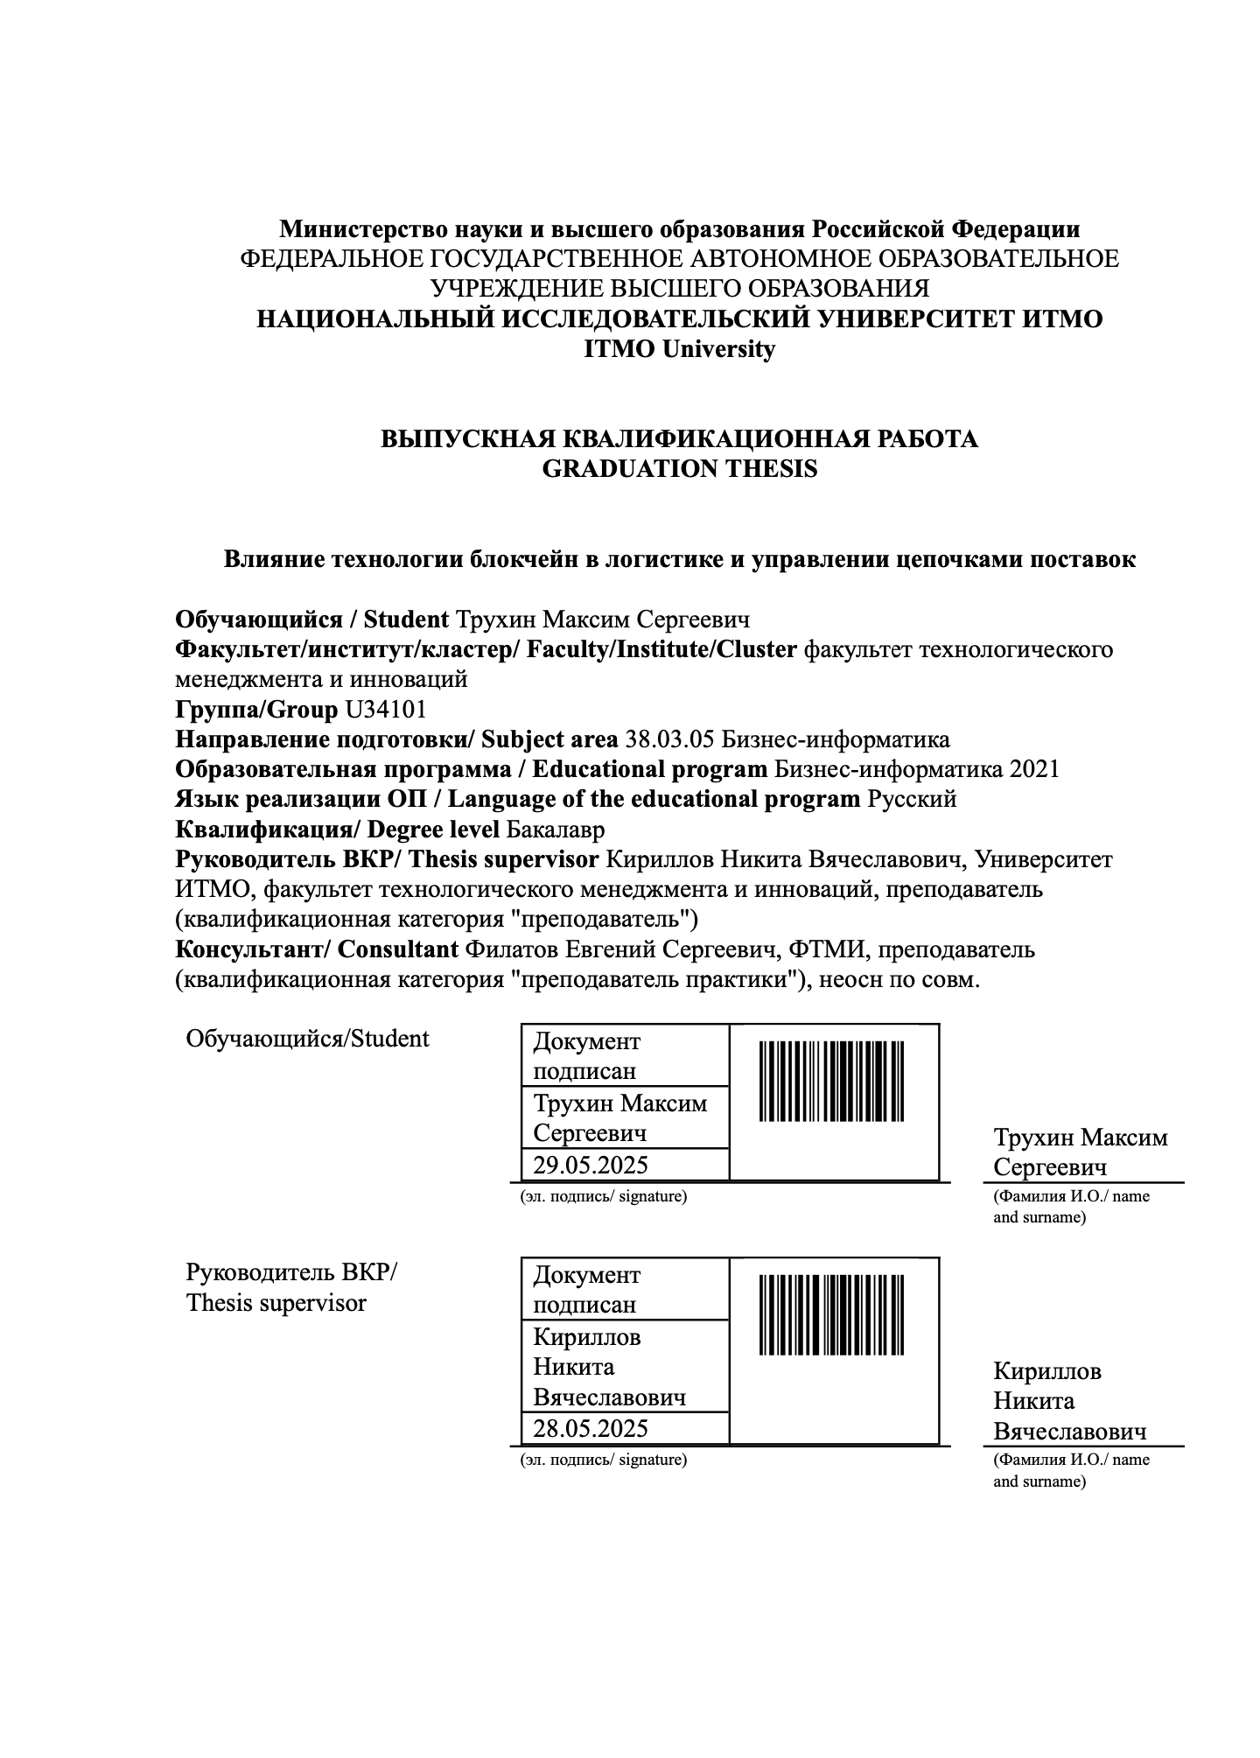
Рисунок 1 титульный лист ВКР
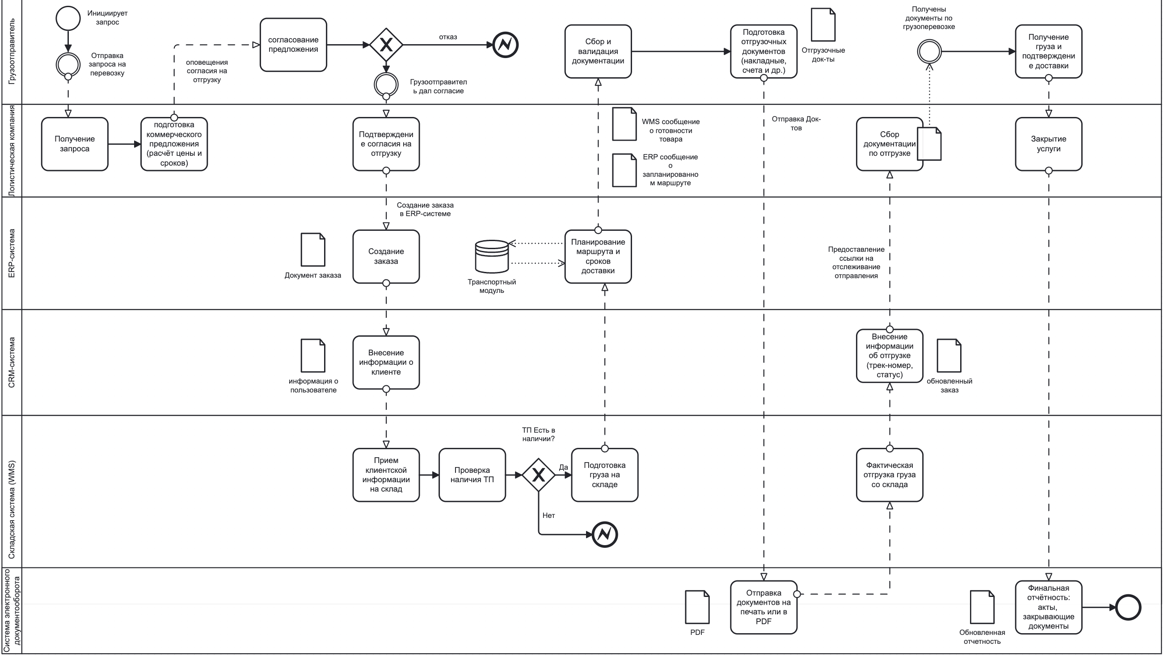
Рисунок 2 AS-IS процесс логистического процесса перевозки груза
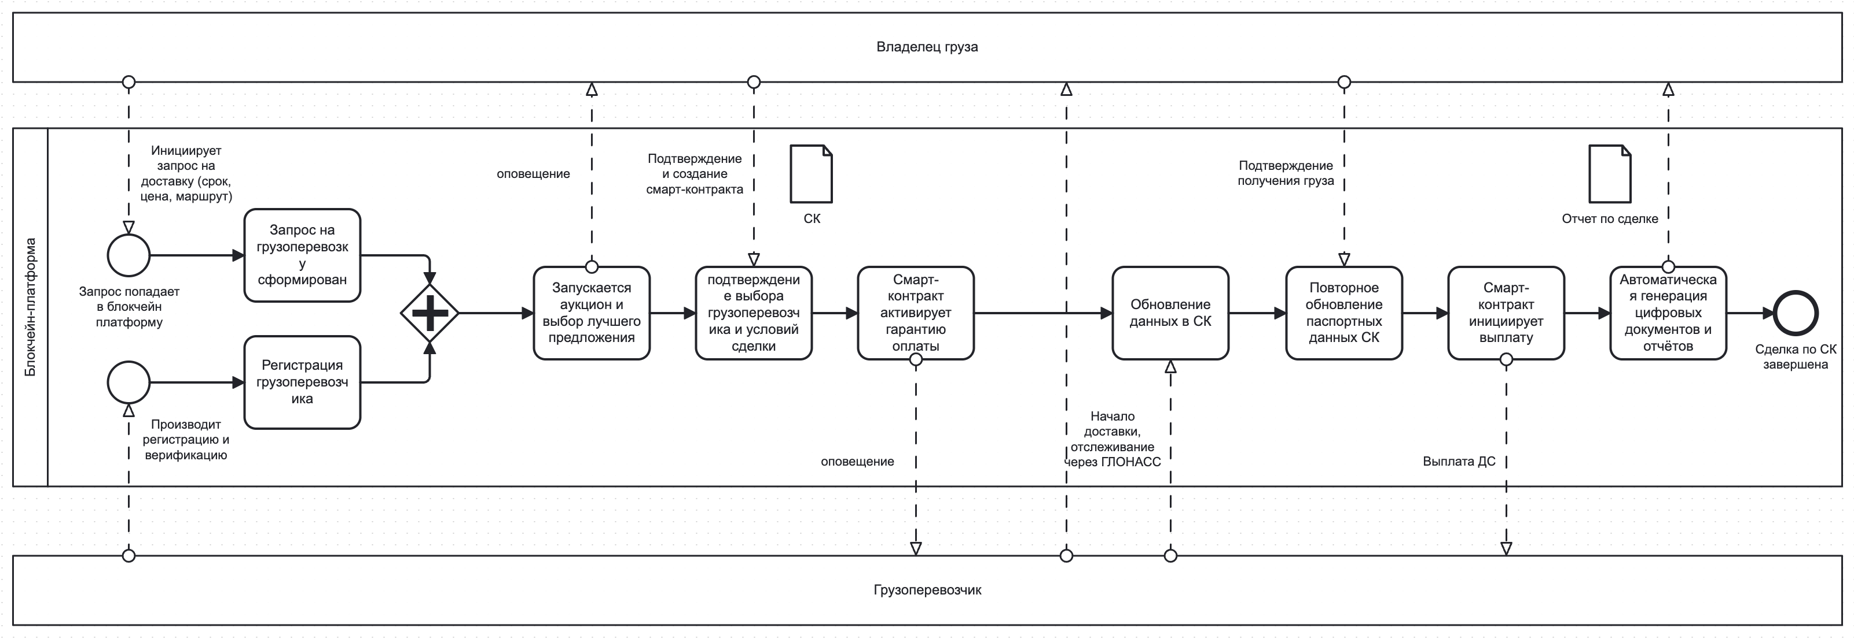
Рисунок 3 TO-BE процесс логистического процесса перевозки груза

Портфолио творческих работ:
Ссылка на сертификаты курсов релевантных направлению обучения (их больше, просто не все с сертификатами) : https://drive.google.com/drive/folders/1Kla7gUAd9kpku-svon0Hottiyrvfi7I2?hl=ru
- Проектирование мобильного приложения для магазина-ритейлера «Реалъ»
В рамках курса «Архитектура и проектирование информационных систем» была собрана инициативная команда, в которой я принял участие как бизнес-аналитик/системный аналитик. Совместными усилиями нами был выполнен полный цикл подготовки технической документации для разработки нового мобильного приложения ритейл-компании «Реалъ», после работы с которым нам перезачли дисциплину, т.к. мы работали напрямую с заказчиками из управления. Приложение уже в разработке и скоро будет доступна для пользования.
Результаты проекта:
- Разработка подробного технического задания (ТЗ), охватывающего:
  - формализацию бизнес-идеи;
  - схемы взаимодействия (use-case, sequence, context);
  - функциональные и нефункциональные требования;
  - архитектурные предложения по backend-инфраструктуре и API-интеграции;
  - план тестирования и публикации приложения;
  - рекомендации по хостингу и безопасности.
- Проектирование и сбор UX/UI-решений, а также создание кликабельного интерактивного прототипа мобильного приложения в Figma, позволяющего визуализировать логику работы интерфейса и пользовательских сценариев.
- Разработка руководства пользователя — документа, описывающего ключевые функции и сценарии взаимодействия конечного пользователя с приложением, что облегчает будущую эксплуатацию и обучение.
Проект реализован с фокусом на интеграцию с инфраструктурой интернет-магазина, включая взаимодействие с системой управления заказами, корзиной, каталогом товаров и системой лояльности. Работа стала отличным примером применения теоретических знаний в условиях реального командного взаимодействия.
Ссылка на google диск с ТЗ и сценариями: https://drive.google.com/drive/folders/1cxQlQ3Ehambxafq8qVhIF2kqqVA5YD6l
Ссылка на Figma: https://www.figma.com/design/l9j81sgVfZuQQdvTIKEiOl/%D0%9C%D0%B0%D0%BA%D0%B5%D1%82-%D0%A0%D0%B5%D0%B0%D0%BB%D0%AA?node-id=0-1&node-type=canvas&t=KMaZH6I3MhgjYPz6-0
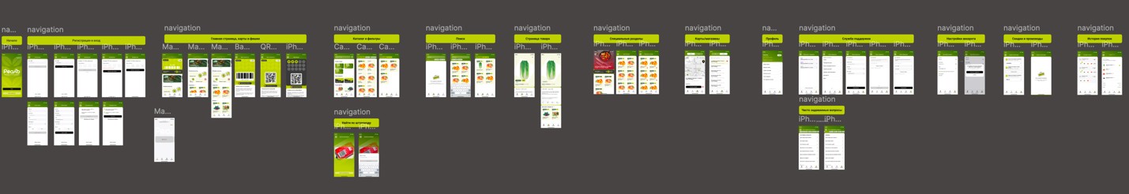
Рисунок 4 Прототипирование МП в Figma
- Разработка приложения «Конткр.Школа» при сотрудничестве с «СКБ Контур».
Из главных достижений хотелось бы отметить победу в конкурсе, который проводили менторы с компании «Контур», чтобы отобрать студентов на свой трек. Мы объединялись в команды, работали с ментором из компании, он выступал в роли заказчика, а мы в роле исполнителей аналитиков. Выбрав тему, мы успешно выполнили поставленную задачу и успешно презентовали наш кейс объединенной комиссии преподавателей потока и представителей бизнеса. Темп самым победа в конкурсе закрывала преддипломную практику и давала место на треке контура, куда я не пошел, сделав выбор в пользу компании «Газпромнефть-Региональные продажи». Ниже прикреплю презентацию с выступления. В работе проводится комплексный анализ CusDev с анкетированием, SWOT, PEST, составляется MVP продукта и подкрепляется обоснованием.
Ссылка на презентацию нашего проекта по разработке МП «Контур.Школа» с нуля: https://docs.google.com/presentation/d/1Febm1N6krwT7T8UdEa9MjD4Nu9PhjVcz9X2CHNB6bmc/edit?slide=id.g1ed4fc45a42_0_0#slide=id.g1ed4fc45a42_0_0
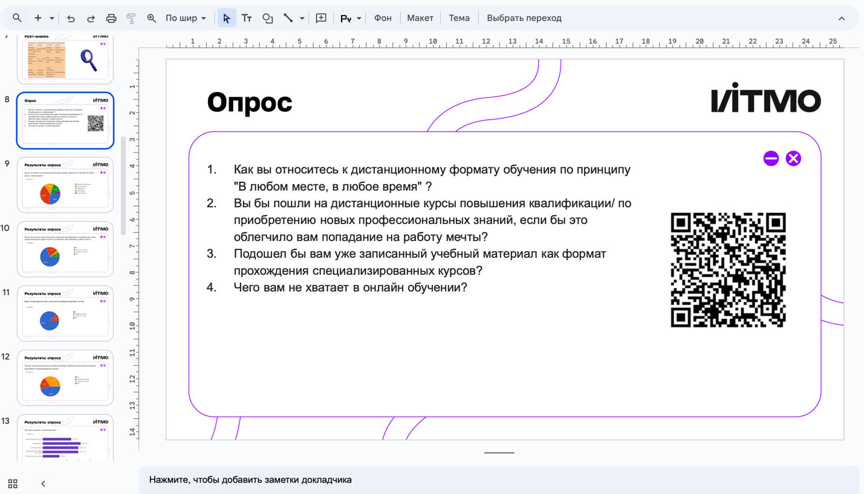
Рисунок 5 Пример с Презентации
- Конкурс на стажировку в «Газпромнефть Региональные продажи»
В преддверии практики наш факультет ФТМИ устроил конкурс на стажировку с партнерами из Газппромнефти. Конкурс на 2 вакантных места проходил среди всех студентов направления. Отбор проходил в 3 этапа: CV, Тестовое задание и собеседование. Я считаю победу в конкурсе своей самой большой заслугой, так как это был тот необходимый опыт работы по специальности, который
- Анализ и оптимизация бизнес-процессов ресторана «Обжора»
В рамках практико-ориентированного проекта проведён комплексный анализ и цифровое моделирование бизнес-процессов ресторана «Обжора» с применением ключевых нотаций бизнес-анализа: BPMN, EPC и IDEF0.
Проект реализован с использованием профессионального программного обеспечения Business Studio, что обеспечило строгую методологичность и стандартизацию при описании процессов. В ходе работы был реализован полный цикл бизнес-анализа, включающий:
- сбор и структурирование информации о текущих операционных процессах ресторана;
- выявление узких мест, избыточных и неэффективных процедур;
- построение моделей текущего состояния (AS IS) и формализация целевого состояния процессов (TO BE);
- формирование предложений по оптимизации, автоматизации и реинжинирингу отдельных функций;
- разработка карты процессов, актуальной для внедрения автоматизированной информационной системы в ресторанной среде.
Благодаря системному подходу и глубокой проработке моделей, проект получил положительную экспертную оценку преподавателей кафедры и может служить примером прикладного использования инструментов бизнес-анализа в индустрии общественного питания.
Ссылка на Google Диск с визуализациями и моделью процессов: https://docs.google.com/document/d/1NDi1-IAB8vd2YKg4N5fkpVqzI9zfnuamFHhuTbgR9AM/edit?hl=ru&tab=t.0

- Сбербанк стратегия.
В ходе работы в проекте с одногруппниками, мы командой провели детальный анализ компании ПАО «Сбербанк России». Мой вклад заключался в детальном анализе и систематизации бизнес-требований с учетом масштабной экосистемы Сбера, которая насчитывает более 100 млн активных клиентов. Я участвовал в построении архитектуры, учитывающей стратегический переход банка от классического финансового провайдера к экосистемной модели с инновационными цифровыми сервисами, включая AI-технологии и современные клиентские решения. Мы разобрали миссию компании, тренды в отрасли и главные тенденции, так, например экосистема Сбера включает в себя много сервисов и услуг. Сейчас в экосистеме — 101,5 млн активных розничных клиентов. Несколько лет назад, начал переход от модели классического провайдера финансовых услуг к модели экосистемы. Дочерние компании, филиалы: 2ГИС, Домклик, Okko, Lenta.ru и многие другие.
Ссылка на презентацию проектной работы: https://docs.google.com/presentation/d/1J_0SUQF_1hvEkLpoF1CK9fHGVfhLv9fMGfLnnqZQmEA/edit?slide=id.g2c2c0415bc3_2_5#slide=id.g2c2c0415bc3_2_5
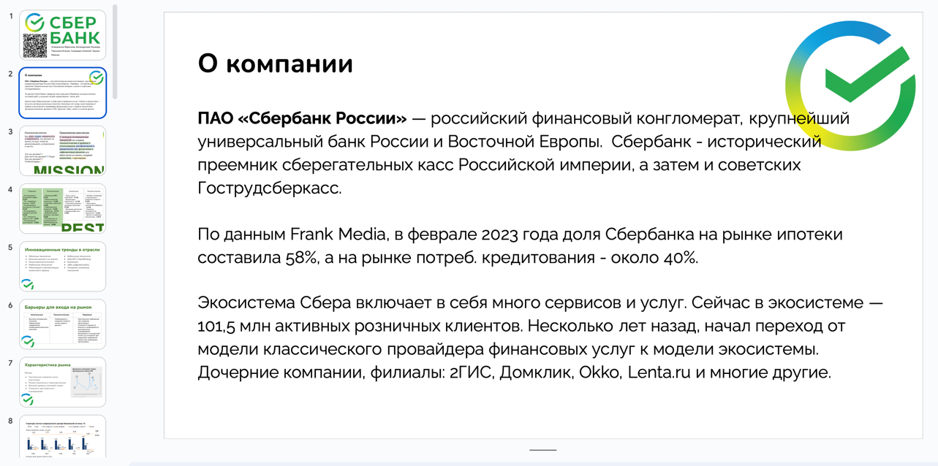
Рисунок 6 Демонстрация презентации

Публикации в журнале:
Как апробация к дипломной работе я написал научную статью и подал ее в наш журнал «Экономика, Право и Инновации». В статье менее декомпозировано рассматривался вопрос влияния блокчейн технологии в логистике и управлении цепочками поставок, разрабатывалась блочная модель описываемого блокчейна, при переходе на которую, технология могла бы заменить привычную ERP компании, также приводятся мнения других ученых в этом вопросе и подтверждается эффективность выбранного способа. В конце работы предложенный вариант Смарт-контракта для фиксации и передаче информации по транзакциям для всех участников процесса. однако статья так и не успела получить номер, направляю скрин переписки ниже.
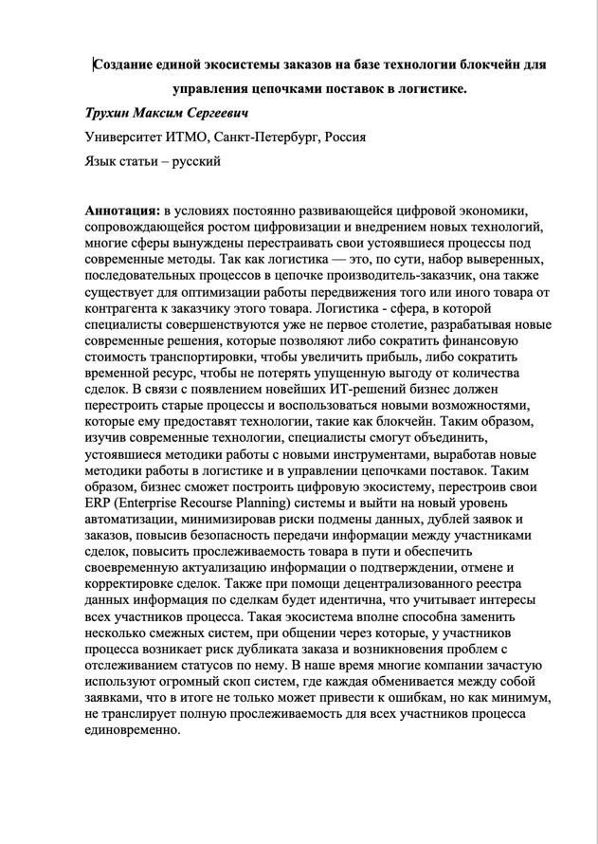
Рисунок 7 Анотация НС
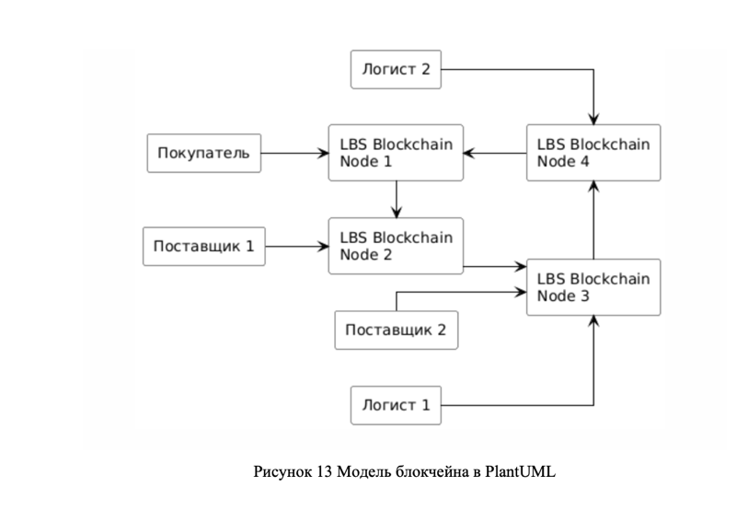
Рисунок 8 Блок схема Блокчена
Ссылка на текст НС: https://drive.google.com/drive/folders/1ToFa1z5hyUu4uvJo9P5BLVvULU-DUFir?hl=ru

Опыт работы по профессии:

Опыт работы
Ведущий бизнес-аналитик
МАГНИТ, Розничная сеть
Август 2024 — настоящее время (10 месяцев)
Описание деятельности: Сбор требований, процессный анализ, моделирование процесса в одной из нотаций, системный анализ и проектирование новых БД, анализ смежных систем и настройка интеграций, прототипирование интерфейсов, составление инструкций и правил пользователя, участие в обсуждении в рабочей группе, сбор согласований от рабочей группы, сопровождение при разработке.
- Анализ бизнес-данных и построение аналитических отчетов для выявления ключевых трендов и предложений по оптимизации процессов.
- Поддержка принятия управленческих решений на основе данных, фокус на оптимизации логистики и повышении эффективности цепочек поставок.
- Автоматизация процессов сбора и анализа данных, снижение ручного труда и повышение качества отчетности.
- Взаимодействие с IT-командами для интеграции бизнес-решений с корпоративной ИТ-инфраструктурой.
- Активное использование SQL (PostgreSQL) для анализа больших данных и построения отчетности, работа с BI-инструментами (Power BI) для визуализации.

Бизнес-аналитик / Координатор стартапов акселерационной программы
Газпром нефть, региональные продажи
Март 2024 — Июль 2024 (5 месяцев)
Описание деятельности: Сбор и трассировка требований, участие в проекте развития сбытовой платформы МП (мобильное приложение АЗС ГПН), добавление нового способа оплаты Подписки СБП. Составление технической документации Use Case с Функциональными/ Не функциональными/ Пользовательскими требованиями, исключениями и ограничениями. Также содержащий 4 BPMN схемы процессов «Привязки» и «Удаления» нового способа оплаты в формате As-Is и To-Be.
- Анализ больших данных с использованием SQL, подготовка аналитики и визуализации для оценки эффективности бизнес-решений.
- Сотрудничество с разработчиками в рамках Agile-проектов, управление спринтами, контроль прогресса и устранение препятствий.
- Оптимизация бизнес-процессов региональных продаж на основе анализа данных и выявления узких мест.
- Интеграция систем через API, улучшение автоматизации процессов сбора и обработки информации.

Ключевые навыки
- Анализ требований и бизнес-процессов, моделирование в BPMN и UML
- SQL и работа с базами данных (PostgreSQL)
- BI-инструменты: Power BI
- Автоматизация отчетности и процессов
- Agile, Scrum, управление проектами
- Навыки деловой коммуникации и подготовки презентаций
- Аналитическое мышление и системный подход
Ссылка на диск с выпиской из электронной трудовой книжки и характеристика с места работы от руководителя: https://drive.google.com/drive/folders/18mBENuAY6rEk_V2zKHAi3dodfXS_WgHG?hl=ru
Приложение с примерами кейсов:
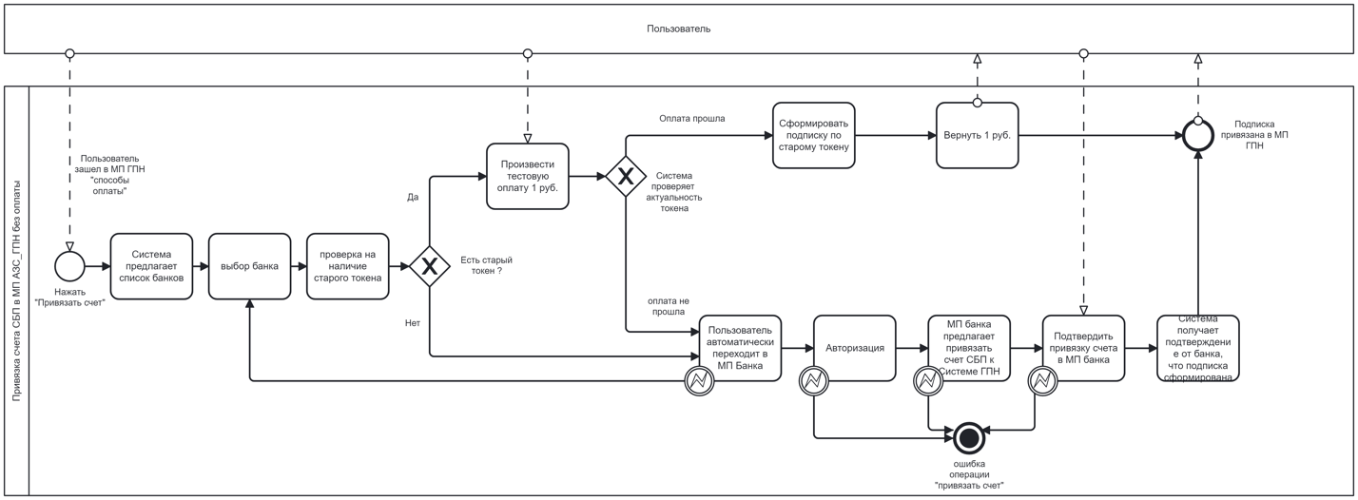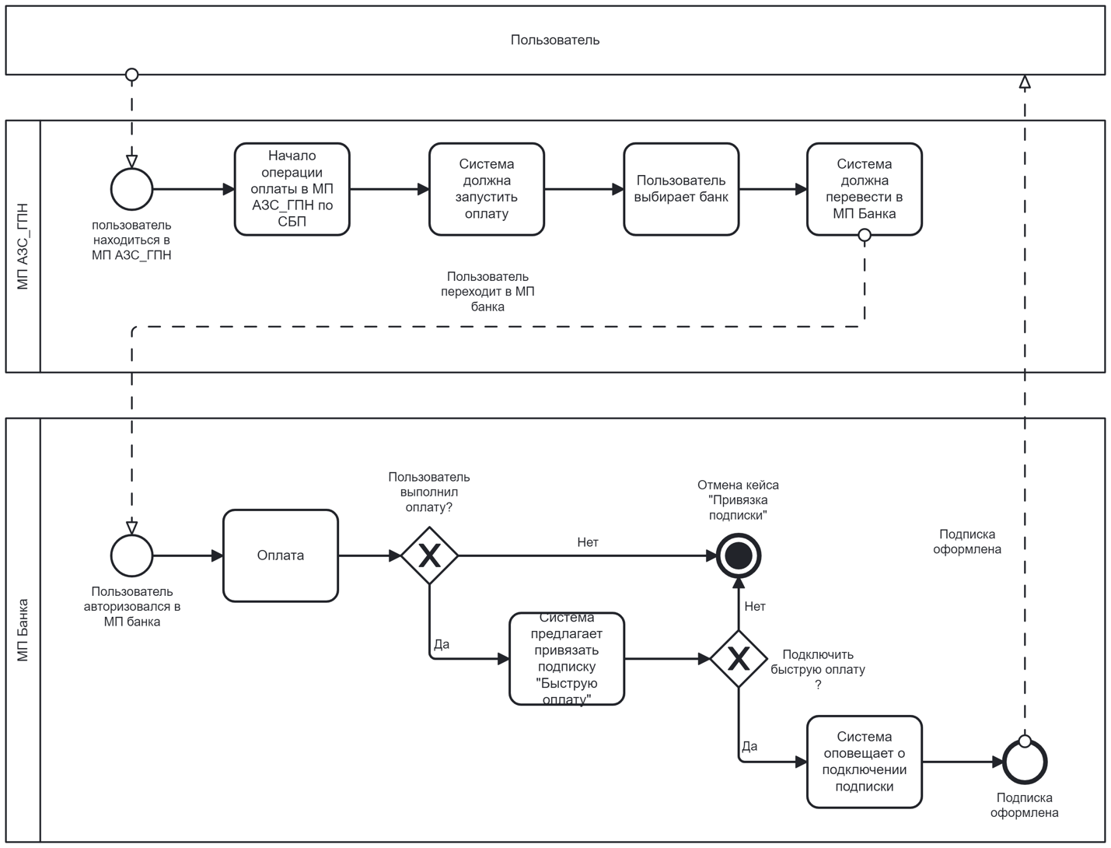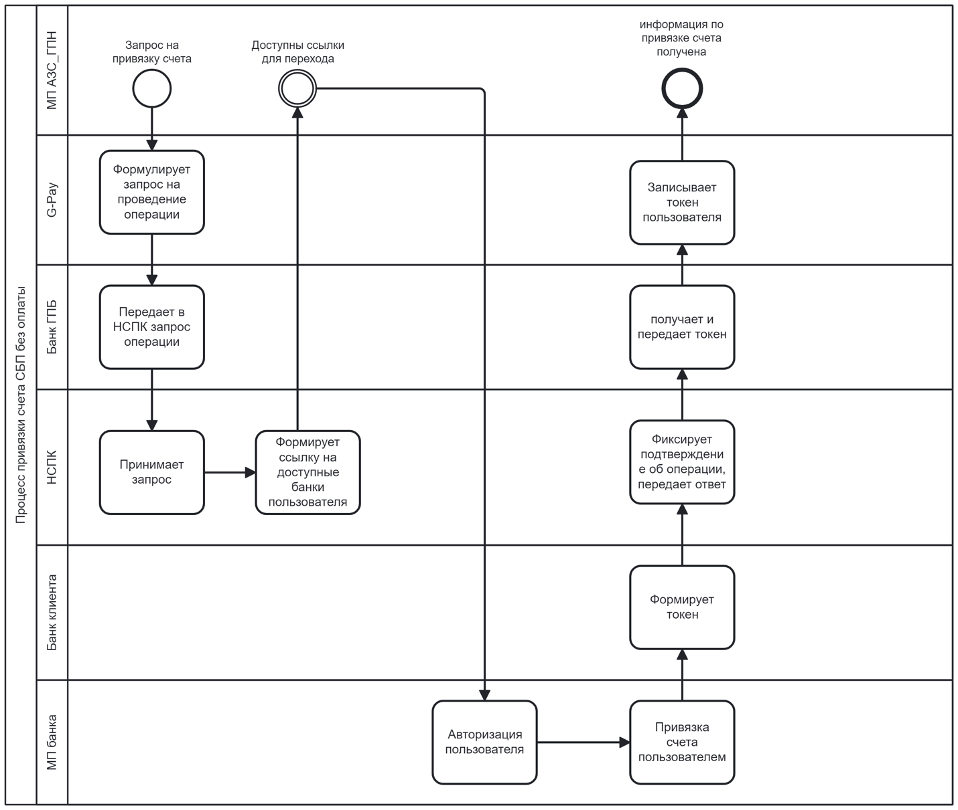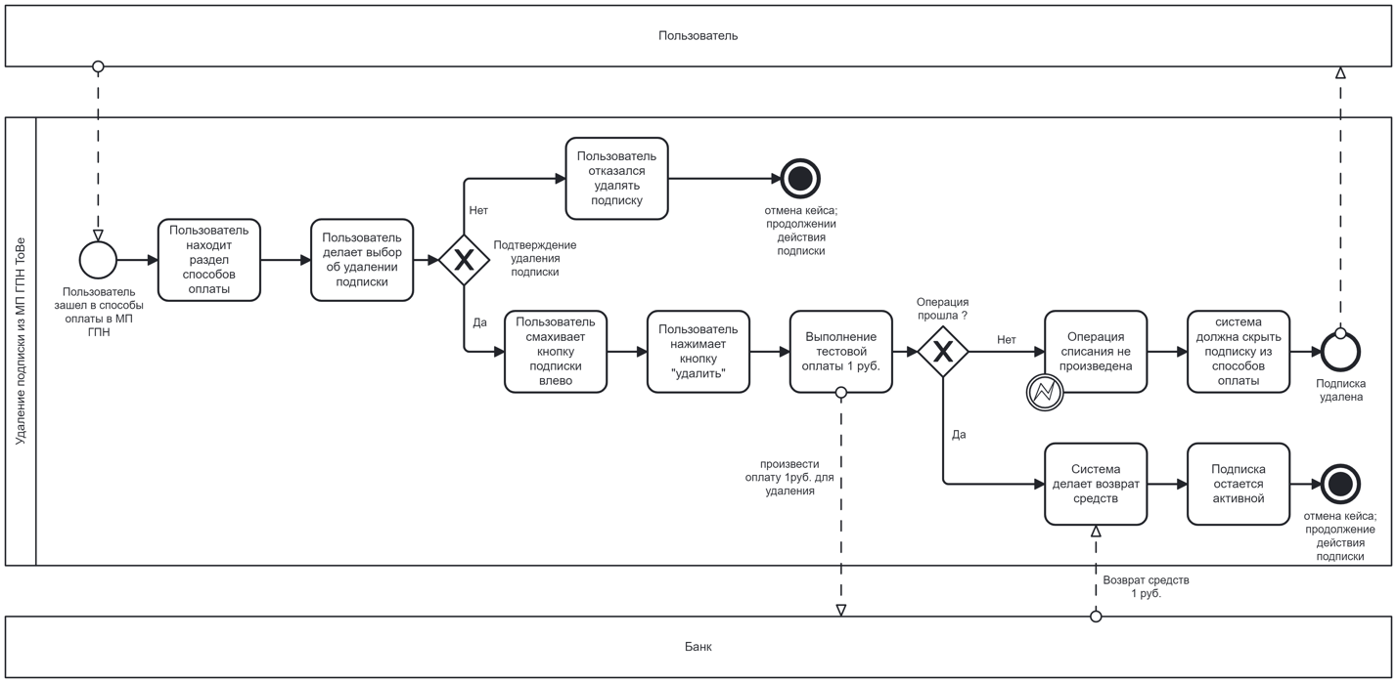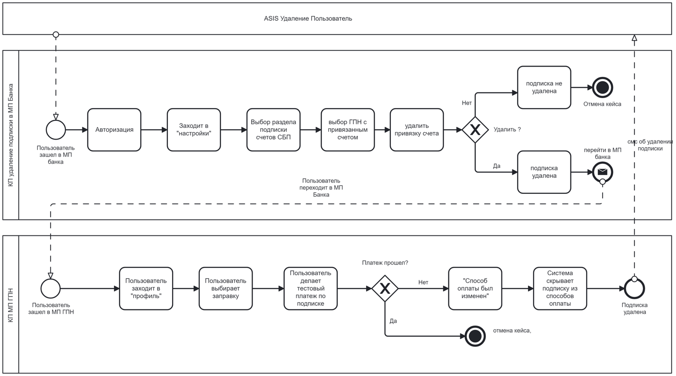
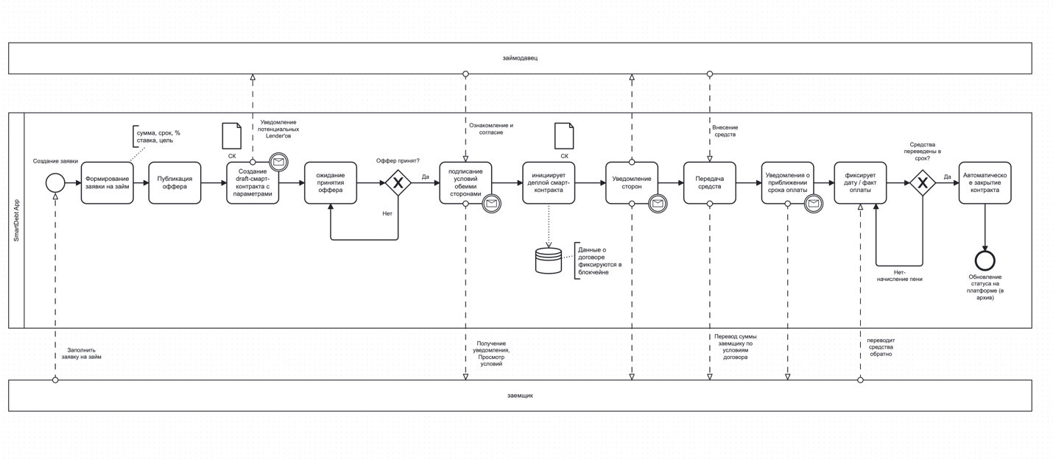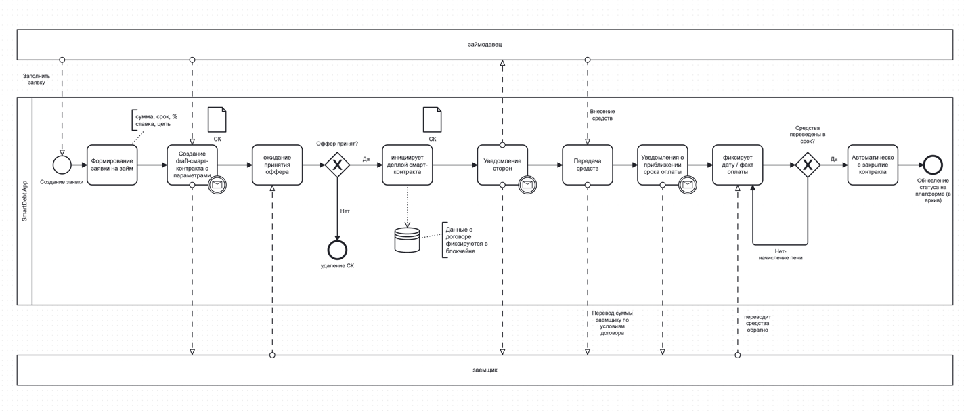
Характеристики с места работы: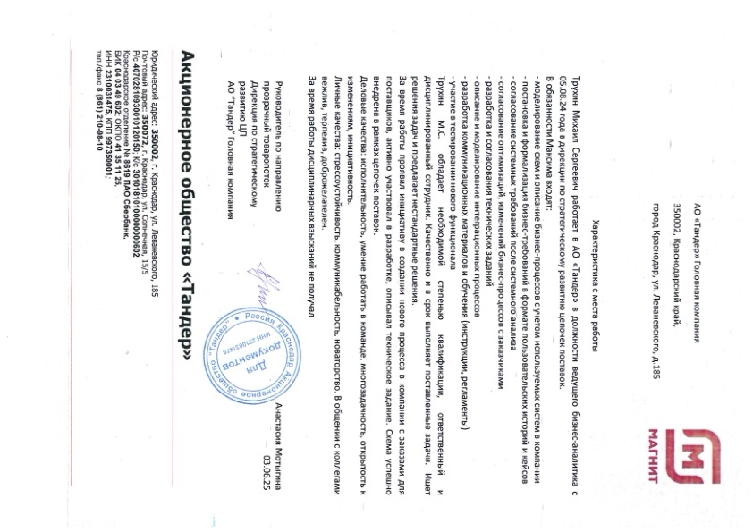
Участие в стажировке в Газпромнефть Региональные продажи адрес ОБЩЕСТВО С ОГРАНИЧЕННОЙ ОТВЕТСТВЕННОСТЬЮ "ГАЗПРОМНЕФТЬ-РЕГИОНАЛЬНЫЕ ПРОДАЖИ" (ООО "Газпромнефть-Региональные) (инн: 4703105075) (адрес: 191014, Санкт-Петербург г, пер Виленский дом 14 лит А оф 203) с периода 14.03.24 по 14.06.24. От партнеров университета ИТМО через конкурс. HR с Газпрома запрещает давать любые характеристики по сотрудникам, так 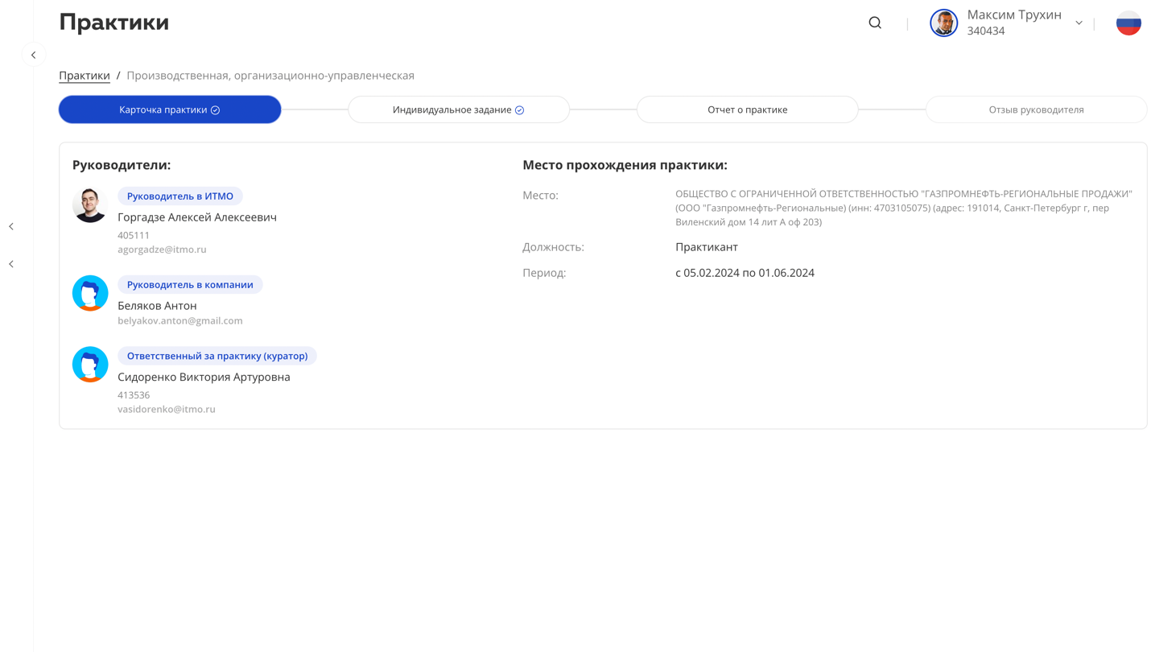сказал мой наставник Дмитрий Бессмертный с ГПН. Можно запросить информацию у Горгадзе А.А.
В подтверждение:
https://my.itmo.ru/practices/95209/info
Ссылка на гугл диск: https://drive.google.com/drive/folders/1ka7vrkMRJ_VDXhTpvJXKrT_KlUsKybAD?hl=ru

Также 85 видов активности, которые можно посмотреть в ИСУ в том числе волонтерство и спорт.
